SLOVENSKÝ JAZYK
- Z viet vypíš predložky s nasledujúcim slovom. Určte, s ktorým pádom sa viažu.
- Z výhry sa tešili všetci. ............................................
- Za siedmimi horami... ............................................
- Rozprávali sa o nej veľmi pekne. ............................................
- Niektoré predložky sa viažu s dvomi pádmi. ............................................
- Zvíťazilo v ňom dobré srdce. ............................................
- Skloniť sa treba k práci. ............................................

- Podčiarkni predložky, ale vypíš IBA slovné spojenia s vokalizovanými predložkami.
- O niekoľko dní sa vo mne rozhodnutie upevnilo. ............................................
- S takýmto zázemím to musím vydržať! ............................................
- Týždeň sa blíži ku koncu. ............................................
- V garáži sme našli všetko! ............................................
- So mnou však nepočítali. ............................................
- Vybehol z domu. ............................................

- Doplň predložky.
- ___ tetou d) ___ koncu g) ___ sestrou
- ___ synom e) ___ nami h) ___ mäsa
- ___ zeleniny f) ___ svetle i) ___ dne

Literatúra – poznámky do zošitov:
Martin Rázus
- * 18. október 1888, Liptovský Mikuláš – † 8. august 1937, Brezno
- mal pseudonym (prezývku) Mrazák
- básnik, prozaik, esejista, dramatik, politik, evanjelický kňaz
- TVORBA: básne začal písať na gymnáziu pod pseudonymom Mrazák, písal do časopisov, výrazné sú jeho diela Maroško; Maroško študuje – autobiografický dvojromán
- Autobiografia – vlastný životopis, autor opisuje svoj vlastný život alebo časť z neho
Maroško
- román
- základ tvoria autorove spomienky na detstvo
- Maroško Kozovie, mama, starí rodičia Stračkovci, stará mama Kramlíkovie
- kamaráti Mišo Mrázik, Ján Červeň, Paľo Kľučkaj a Anka Krdanka
- dej: Maroško sa už odmalička stretáva so sociálnou problematikou chudoby – deti sa s ním hrajú, len keď má nové hračky, keď ich stratí, nikto sa s ním nehrá, pri nástupe do školy sa mu tiež vysmievali, ale aj napriek tomu bol usilovný; nerovnoprávnosť medzi bohatým a chudobnými ho vedie k hrám na Jánošíkovu družinu – velí jej Maroško, chodili kradnúť sliepky susedom.

úloha (pomáhajte si internetom) -
Pokús sa vysvetliť slovné spojenia:
robotný deň –
nohy máš, že ti na nich možno repu zasadiť –
nadúchal sa mlieka –
potiahnuť si zo zapekačky –
počne si rukou pucovať ústa –
rúti jablčník, až mu zmizne z hrsti ako voda z riečice –
veď sa tam hore vynáči-
ale potom nemrauč –
to je prvé, čo pobadá –

ANGLICKÝ JAZYK
Milí žiaci, naučte sa slovnú zásobu 5D a 5Culture
Učebnica str. 62/ cv.1a – prečítajte si článok a písomne odpovedzte na 5 otázok k článku
Pracovný zošit str. 50/ cv.1 – do zošitov si prepíšte vety a na voľné miesto podľa vzoru doplňte as....as (znamena to „tak, ako“) a slovo podľa obrázka
Pracovný zošit str. 50/ cv.2 – nakreslite si do zošitov krížovku a vyplňte ju
Všetky vypracované cvičenia odfoťte , označte menom a priezviskom a pošlite na môj email: radovankamihalik@gmail.com do 5.6.2020

DEJEPIS
Rímska republika -test
Pri vypracovaní testu môžeš si pomáhať učivom v učebnici str.41- str.43.
1 Pomenuj druhy obyvateľov Ríma.
a) ............................................ – bohatí/ majetní občania
b) ........................................... – obyvatelia, ktorí vlastnili malý kúsok pôdy (remeselníci, roľníci, obchodníci)
c) ............................................. – obyvatelia, ktorí o pôdu prišli, alebo ju nevlastnili
d) ............................................ – otroci, ktorí bojovali na život a na smrť v aréne pre zábavu divákov

2 Do textu doplň názvy rímskych úradov/ úradníkov.
Každý rok si Rimania volili 2 ............................................., ktorým pomáhalo 12 .......................................... .
Počas výnimočnej udalosti, napr. počas vojny, vládol v Ríme .................................................. .
O všetkých zákonoch museli úradníci rokovať aj v 300 člennom ............................................. .
.................................. .................................. bol úrad, ktorý zriadili špeciálne pre strednú vrstvu Rimanov, teda pre obchodníkov, roľníkov a remeselníkov.

3 Doplň vety.
a) V Púnskych vojnách bojovali ........................................ proti ....................................................... .
b) V Púnskych vojnách sa preslávil africký veliteľ Publius Cornelius Scipio / Hannibal. (vyber)
c) Púnske vojny sa skončili víťazstvom ...................................................................................................

4 Vyber správnu možnosť.
1 V republike vládne A cisár B kráľ C ľuďmi volení zástupcovia
2 Aby sa Rím stal pánom Stredomoria musel poraziť A Grécko B Kartágo C Anglicko
3 Bratia Gracchovci sa snažili pomôcť chudobným
A prideľovaním pôdy B rozdávaním obilia C sociálnymi balíčkami
5 Na mape vyznač:
1 Kartágo
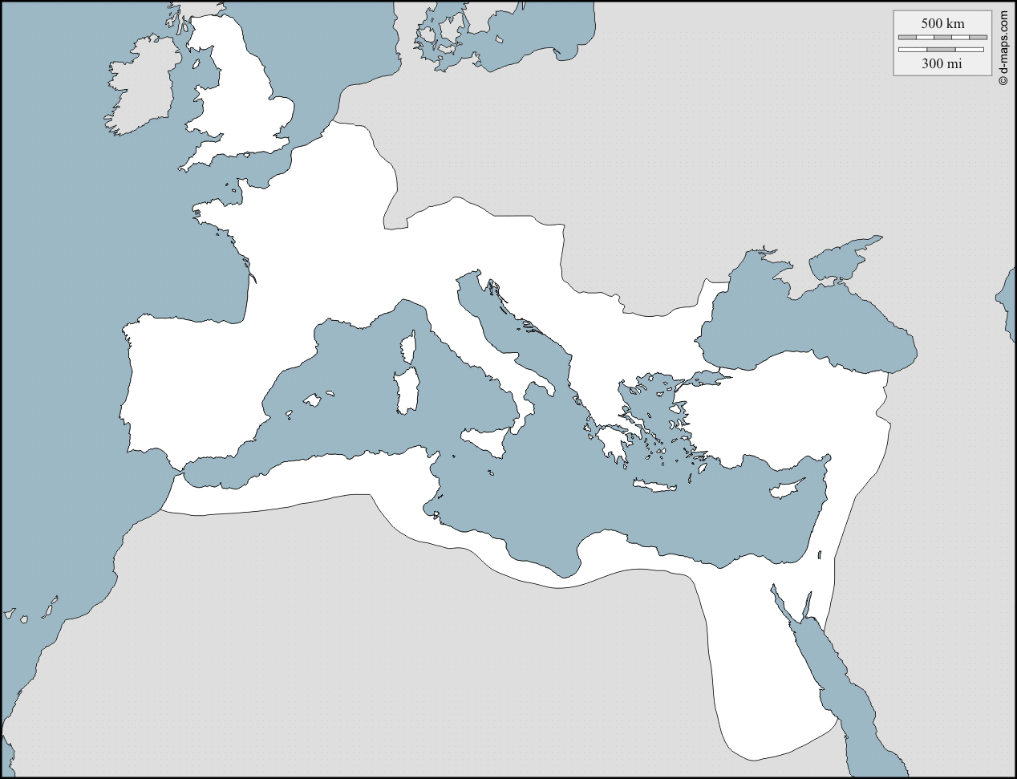
2 Itália
3 Sicília

BONUS:
4 Egypt
5 Hispánia
6 Grécko

OBČIANSKA NÁUKA

- v zošite máte mať k dnešnému dňu napísané poznámky z učiva Európska únia (EÚ),
- následne vypracujte na str. 28/2. úloha – ústne.
GEOGRAFIA
Východná Ázia – obyvateľstvo a hospodárstvo
Prepíšte si poznámky. Skúste nájsť na internete (len tí čo ho máte), prečo práve Japonci sa dožívajú najdlhšieho veku.
Východná Ázia – obyvateľstvo a hospodárstvo
Obyvateľstvo
Čína –najľudnatejší štát Zeme a najpočetnejší národ sveta
- nížiny a pobrežie sú preľudnené
-najväčšie mestá:
Tokio – najväčšie mesto sveta – hl. mesto Japonska
Šanghaj– Čína
Peking – hl. mesto Číny
Hongkong – prístavné mesto v Číne, ktorý do konca 20.st. patrilo Británii
Soul – hl. mesto Kórei
-vo východnej Ázii je najrozšírenejším náboženstvom budhizmus
Hospodárstvo
- Japonsko patrí k najvyspelejším štátom sveta (autá, moderná elektronika)
- Čínske hospodárstvo poškodzuje prírodu – elektrárne, chemický priemysel; veľké továrne na výrobu odevov, plastov, lacnej elektroniky
- v poľnohospodárstve východnej Ázie najdôležitejšie pestovanie ryže
- cestovný ruch – Veľký Čínsky múr, horské oblasti, národné parky

MATEMATIKA
Milí žiaci,
na messengeri bola vytvorená skupina, v ktorej spoločne riešime úlohy každý deň počas druhej vyučovacej hodiny (8:55-9:40). Ich zadania máte uvedené nižšie pre tých, ktorí nie sú na messengeri.
Od všetkých očakávam samostatné riešenie zadaní – odfoťte a pošlite. V prípade akýchkoľvek problémov ma kontaktujte buď medzi 10:30 až 11:00 prostredníctvom messengera alebo kedykoľvek emailom ucitelka.svedlar@gmail.com
Pokračujeme počítaním obsahu útvarov okolo nás.
Aktivita 1: Vyberte si jednu izbu v dome, zmerajte dĺžky jej strán a vypočítajte plochu podlahy. Ak nemáte meter, skúste odmerať vzdialenosť na počet krokov. Výsledok potom dostanete vo vlastných „krokoch štvorcových“
Aktivita 2: Odmerajte a vypočítajte plochu, ktorá je obložená v kúpeľni alebo v kuchyni.

FYZIKA
Hustota plynov
Teplý vzduch má menšiu hustotu ako studený vzduch. Balón naplnený teplým vzduchom stúpa nahor.
Plyny:
Vodík - je to látka s najmenšou hustotou, v zmesi so vzduchom veľmi výbušný.
Hélium - má menšiu hustotu ako vzduch, preto vo vzduchu stúpa nahor, používa sa ako náplň balónov a vzducholodí.
Oxid uhličitý - plyn, ktorý vydychujeme, má väčšiu hustotu ako vzduch, v jaskyniach sa môže nahromadiť na dne a z prostredia vytlačiť kyslík, čo môže spôsobiť smrť zadusením
Oxid uhoľnatý - vzniká pri nedokonalom spaľovaní (málo kyslíka) a je jedovatý. Môže dôjsť k nešťastiu a otrave v zle vetranej miestnosti, kde sa kúri , napríklad pri spánku.

Úloha: V tabuľke sú hodnoty hustoty rôznych plynov. Ako sa budú plyny správať vo vzduchu? (hustota vzduchu je 1,29 kg/m³)

Názov plynu | Hustota (kg/m³) | Stúpa, klesá, vznáša sa
oxid uhličitý | 1,98
propán | 2,02
metán | 0,67
hélium | 0,164
zemný plyn | 0,75

BIOLÓGIA
Vnútorné parazity- hlístovce

Hlístovce – valcovité, pružné, na konci zúžené telo. Potrava (obsah tenkého čreva človeka) prechádza tráviacou rúrou a vychádza análnym otvorom.
Hlísta detská (škrkavka) – na prednom konci má ústny otvor, ktorým prijíma obsah tenkého čreva – potravu.
U hlísty je viditeľná pohlavná dvojtvarosť – samička sa odlišuje od samčeka. Tzn. hlísta má oddelené pohlavie, rozmnožuje sa vajíčkami.

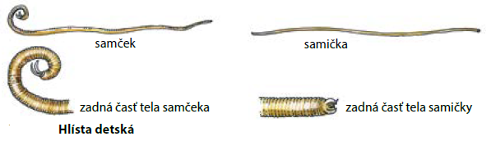

Mrľa ľudská – oddelené pohlavie. Samička v noci vylieza z konečníka človeka a kladie okolo neho vajíčka, čo spôsobuje svrbenie. Po poškrabaní sa zo znečistených rúk alebo bielizne sa môžu vajíčka cez ústa znovu dostať do tela.
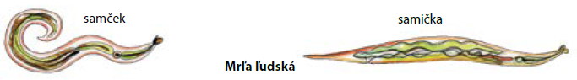

Úloha: Vypíš zásady ochrany pred nákazou pásomnice, hlísty, alebo mrle ( str. 33 ).

